如何提供非学生身份认定？怎么找人开工作证明？这里可以为你解决
在互联网的时代里，越来越多的人离不开各种互联网生活平台，就比如借钱。以前当人们需要借钱的时候，首先想到的是和亲戚朋友开口，但是这也存在很多问题，因为往往存在消费别人感情的因素。如果别人愿意借你还好，一旦借不到还可能导致尴尬甚至感情破裂的情况发生。所以现在的很多人，遇到需要借钱的时候，往往第一印象不是想到自己的亲戚朋友，而是网上各种能够为人们提供便利的平台。像某期乐就是很多时下年轻人会选择的平台，积累了不少用户。
但是最近有很多的用户反馈，还了款之后突然就用不了了。必须做一个所谓的非学生身份认定（如下图），认定通过后才能继续使用。导致不少人慌乱了手脚，特别是提供不了工作证明的小伙伴。如果你也需要工作证明（不局限于此用途），可以让小编提供帮助，只要：金种子课堂号，就可以啦。
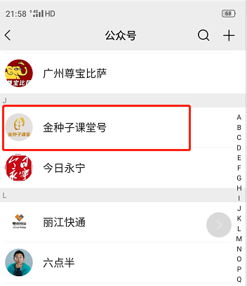
推出这个非学生认定也是有其原因，就是现在学生超前消费的现象太严重了，导致给很多学生的生活带来很多的影响。所以有这样的一个程序，也是为了避免其他的学生误入歧途，需要社会多多的关注和支持。

